**Тематичне оцінювання знань з теми 10 клас Témazáró az**

**«рівномірний рух» „egyenletes mozgás” témakörből**

**_________________________________ _______________________________**

**Учня _____________класу ___________osztályos tanuló**

**Яношівського ліцею Jánosi líceum**

**Teszt .№1 I. változat**

1. **Milyen mérésről beszélünk, amikor a megmért mennyiséget közvetlenül összehasonlítjuk az egységgel (etalonnal) egy mérőműszer segítségével, amely eleve a megfelelő mértékegységekben van skálázva?**

*A – közvetett B - közvetlen C – feltételes* ***(0,5 pont)***

1. **Párosítsd a következő fizikai menyiségeket a megfelelő mértékegységekkel:**

***Fizikai mennyiségek Mértékegységek***

*idő kg (kilogram)*

*sebesség sec(másodperc)* ***( 1 pont)***

*távolság kg/m3 (kilogram/köbméter)*

*sűrűség m/sec ( meter*/secundum)

*tömeg m (méter)*

1. **Melyik esetben tekinthető a jármű anyagi pontnak: *( 1 pont)***
2. A vonat a peronhoz képest B- a motorkerékpár a Munkács-Bergszász autóúton C- a gépkocsi behajt a garázsba
3. **A felsorolt fizikai mennyiségek közül melyik vektor mennyiség?**

A – út B –elmozdulás C – idő D – tömeg ***( 1 pont)***

1. 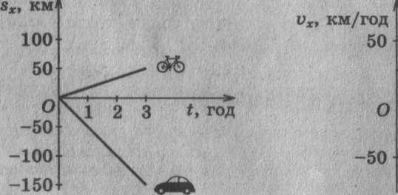**Az ábrán látható gépkocsi sebessége: *( 1,5 pont)***

A – -50km/h

B – 50km/h

C – 150km/h

1. **Egy ember 3km-t ment egy irányba, majd derékszögben elfordulva még 4 km-t tett meg. Mivel egyenlő az ember által megtett út és az elmozdulás? *( 2 pont)***

…………………………………………………………………………………………………………………………………………………**7. Az egyik test mozgásegyenlete x1 = 1,1t, a másiké x2 = 2,6t-17. Mikor és hol találkoznak a testek? *( 2 pont)***

……………………………………………………………………………………………………………………………***……………….***

**8. 200 m hosszú menetoszlop élén haladó parancsnok elküldi a segédtisztjét a menetoszlop végére. Mennyi idő múlva tér vissza a segédtiszt, ha a menetoszlop sebessége 2 m/sec, a segédtiszt gépkocsija pedig 10 m/sec sebességgel halad? *( 3 pont)***

…………………………………………………………………………………

**Тематичне оцінювання знань з теми 10 клас Témazáró az**

**«рівномірний рух» „egyenletes mozgás” témakörből**

**_________________________________ _______________________________**

**Учня _____________класу ___________osztályos tanuló**

**Яношівського ліцею Jánosi líceum**

**Teszt .№1 II. változat**

1. **A fizikai jelenség elmélyültebb tanulmányozását a tudósok által ellenőrzött körülmények között nevezik...**

*A – megfigyelésnek B –kísérletnek C –fizikai modellnek* ***( 0,5 pont)***

1. **Párosítsd a következő fizikai menyiségeket a megfelelő betűjelekkel:**

***Fizikai mennyiségek Jelölések***

*idő m*

*sebesség t* ***( 1 pont)***

*távolság ρ*

*sűrűség v*

*tömeg l*

1. **Melyik esetben nem tekinthető a test anyagi pontnak: *( 1 pont)***

*A – a futó az 5 km-es távon B – a hajó a mólónál C – a műhold a Föld körül*

1. **A felsorolt fizikai mennyiségek közül melyik skaláris mennyiség? *( 1 pont)***

*A – sebesség B –elmozdulás C – út D – erő*

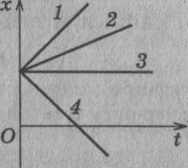

1. **Az ábrán látható grafikonok közül melyik a nyugalomban lévő testé?  *( 1 pont)***

*A – 1 B – 2 C – 3 D – 4*

1. **A kisfiú kijött a házból és egy háztömbnyit ment észak felé az egyenes úton, majd két háztömböt kelet felé, szintén egyenes úton. Mivel egyenlő a kisfiú elmozdulása és az általa megtett út, ha egy háztömb hossza 150m? *( 2 pont)***

………………………………………………………………………………………………………………………………………………. **7. Az egyik test mozgásegyenlete x1 = 4+0,5t, a másiké x2 = 8-2t. Mikor és hol találkoznak a testek? *( 2 pont)***

…………………………………………………………………………………………………………………………………………………  **8. Az ösvény mentén hangyák vonulnak libasorban, 2cm/sec sebességgel. A vezér a sor elejéről visszaküldi egy utasítással a segédjét a sor végére. Mivel egyenlő a hangyák alkotta sor hossza, ha a segéd 3m/sec sebesség mellett 1 perc múlva ér vissza a vezérhez? *( 3 pont)***

…………………………………………………………………………………

…………………………………………………………………………………

…………………………………………………………………………………